Информационная система

ООО «Украшения»

«Украшения»

РУКОВОДСТВО ПОЛЬЗОВАТЕЛЯ

Содержание

1 Введение 3

1.1 Область применения 3

1.2 Краткое описание возможностей 3

1.3 Уровень подготовки пользователя 3

2 Назначение 4

2.1 Условия применения 4

3 Подготовка к работе 5

3.1 Порядок загрузки данных и программ 5

3.2 Порядок проверки работоспособности 5

4 Описание операций 6

4.1 Вход в систему 6

4.2 Просмотр и сортировка товаров 7

5 Аварийные ситуации 8

6 Рекомендации к освоению 9

Перечень принятых сокращений 10

1. Введение
   1. Область применения

Приложение «Декорации» обеспечивает информационную поддержку деятельности Администраторов, Менеджеров и Клиентов при выполнение следующих операции:

- Авторизация пользователей;

- Формирование заказов;

- Просмотр товаров;

- Редактирование заказов

* 1. Краткое описание возможностей

«Украшения» обеспечивает выполнение следующих основных функций:

* Авторизация пользователей
* Просмотр и редактирование информации о товарах
* Формирование заявок по закупкам
* Разделение ролей
  1. Уровень подготовки пользователя

Для эксплуатации «Украшения» определены следующие роли:

* Авторизированный клиент;
* Менеджер;
* Администратор.

Клиент должен:

* Иметь общие сведения о системе и её назначения;
* Владеть информацией о работе в интерфейсе программы «Украшения»;

Администратор должен:

* Иметь общие сведения о системе и её назначения;
* Владеть информацией о работе в интерфейсе программы «Украшения»;
* Редактировать информацию о заказах.

Менеджер должен:

* Иметь общие сведения о системе и её назначения;
* Владеть информацией о работе в интерфейсе программы «Украшения»;
* Формировать заказы и редактировать информацию о них.

1. Назначение

«Украшения» предназначены для хранения информации о товарах, обработки заказов, взаимодействия с клиентами и повышения продуктивности работы компании.

«Украшения» позволяет:

* Повысить эффективность продуктивности работы компании в предоставления услуг;
* Обеспечить взаимодействие с клиентами с меньшим штатом сотрудников;
* Автоматизация обработки заказов;
  1. Условия применения

«Украшения» может эксплуатироваться и выполнять заданные функции

при соблюдении требований предъявляемых к техническому, системному и прикладному программному обеспечению.

1. Подготовка к работе
   1. Порядок загрузки данных и программ

Для начала, загрузить установочный файл на компьютер в любое удобное место, после двойным нажатием ЛКМ запустить установщик приложения и следовать инструкциям в нем.

* 1. Порядок проверки работоспособности

Проверка работоспособности «Украшения» осуществляется путем

выполнения операций, описанных в разделе 4 настоящего документа.

1. Описание операций

В данном разделе приводится описание всех операций, существующих в «Украшения».

Таблица 1. Роли и права доступа к данным и операциям

|  |  |  |
| --- | --- | --- |
| Роль | Доступные пункты меню | Доступные операции |
| Клиент | Авторизация | Вход в систему |
|  | Товары | Формирование заказа |
|  | Сортировка | По стоимости, названию, скидке |
|  | Выход | Выход из системы |
| Менеджер | Авторизация | Вход в систему |
|  | Товары | Формирование заказа, редактирование заказа |
|  | Сортировка | По стоимости, названию, скидке |
|  | Выход | Выход из системы |
| Администратор | Авторизация | Вход в систему |
|  | Товары | Добавлять/редактировать/удалять товары, просматривать и редактировать заказы |
|  | Выход | Выход из системы |

* 1. Вход в систему

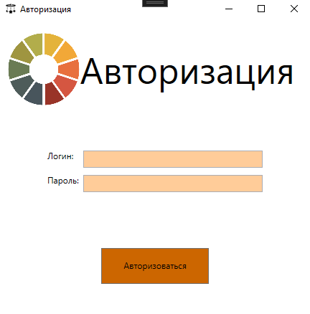Для входа в «Украшения» необходимо на рабочем столе дважды щелкнуть на иконку.

Рисунок 1. Авторизация в "Украшения"

Для получения прав доступа к системы необходимо предварительно обратиться к администратору ООО «Украшения».

Для доступа к данным необходимо выполнить авторизацию: указать логин и пароль, затем нажать кнопку «Авторизоваться».

Пользователь имеет 3 попытки для корректного входа в систему. Если логин или пароль введен ошибочно, то появляется каптча, которую нужно ввести, чтобы снова получить доступ к возможности авторизации.

* 1. Просмотр и сортировка товаров

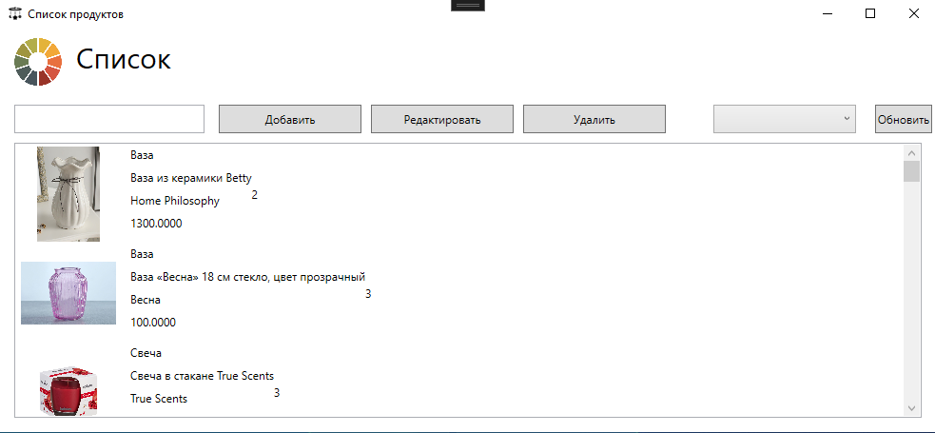Для сортировки товаров в «Украшения» необходимо выбрать вид сортировки и список автоматически будет отсортирован.

Рисунок 2. Сортировка товаров

1. Аварийные ситуации

Таблица . Обработка ошибок

|  |  |
| --- | --- |
| **Описание ошибки** | **Рекомендации по устранению** |
| Неправильный логин-пароль | Указать верный логин или пароль |
| Отсутствует аккаунт в системе | Обратиться к системному администратору |
| Зависание в приложении | Закрыть и снова войти в приложение |

1. 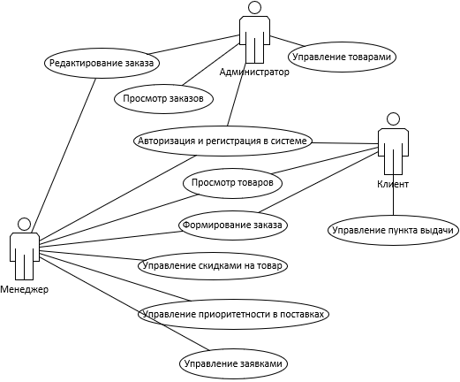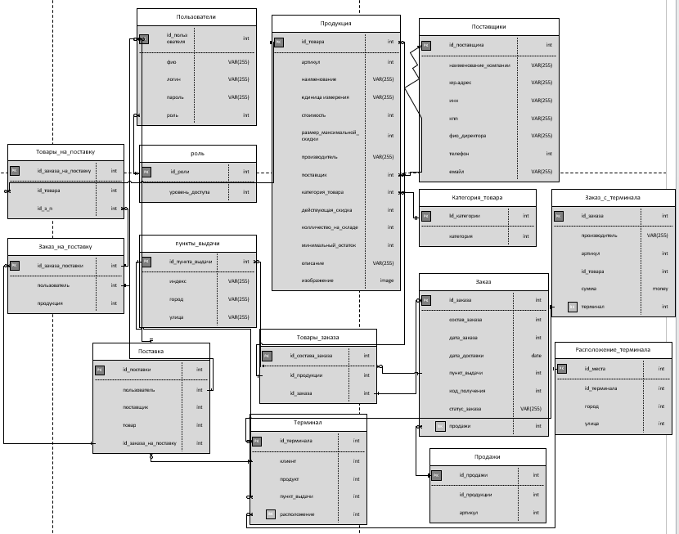Приложение

Рисунок 4. UML

Рисунок 3. ER-диаграмма

Перечень принятых сокращений

ER – это диаграмма представляет с собой физическую модель взаимосвязей между объектами. Она позволяет визуально то, как объекты связаны друг с другом.

UML – это схема представляющая собой взаимодействие с программой.